实验报告
专业： 方桀
姓名： 信息工程
学号： 3140102328
日期： 16.11.18
地点：________________

课程名称： 数字信号处理 指导老师： 刘而云 成绩：__________________
实验名称： 基4-FFT算法编程 实验类型：_____设计______ 同组学生姓名：__———____

一、实验目的和要求
装 订 线
FFT是快速计算DFT的一类算法的总称。通过序列分解，用短序列的DFT代替长序列的DFT，使得计算量大大下降。基4-FFT是混合基FFT的一个特例。
通过编写基4-FFT算法程序，加深对FFT思路、算法结构的理解。

二、实验内容和步骤
编写16点基4-FFT算法的MATLAB程序（studentname.m文件）。
产生16点输入序列x，用自己的学号作为前10点的抽样值，后面补6个零值抽样。算出16点频谱序列X，用stem(X)显示频谱图形。
撰写实验报告，存为“学号姓名实验三.doc”文件，上传。

三、主要仪器设备
用MATLAB。

四、操作方法和实验步骤
（参见“二、实验内容和步骤”）

五、实验数据记录和处理
5.1基4-FFT算法思路、流图结构简述如下
5.1.1.算法思路：
在时域上按n的特点对序列x(n)进行不断的以4为基数的分组以及位序调整，进而通过逐级的蝶形复合处理，间接地完成高点数DFT的计算，由此达到降低算法运算量以及节省储存空间的目的。
令序列x(n)的N点DFT结果为X(k)，且有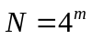，按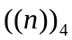的结果对序列x(n)进行分组，得：
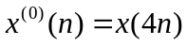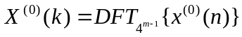
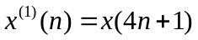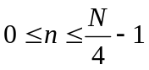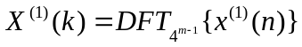
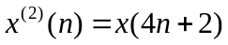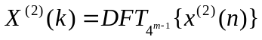
实验名称：____基4-FFT算法编程____姓名：_方桀______学号：___3140102328______P. 2
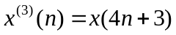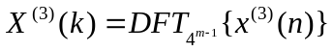
因而有：
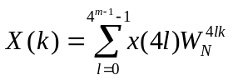+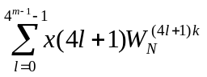+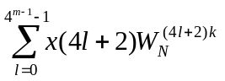+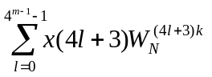
=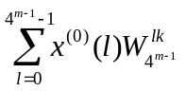+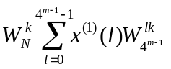+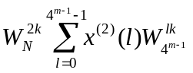+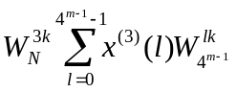
装 订 线
=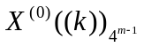+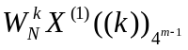+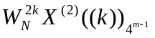+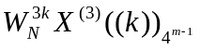
5.1.2.蝶形图如下：
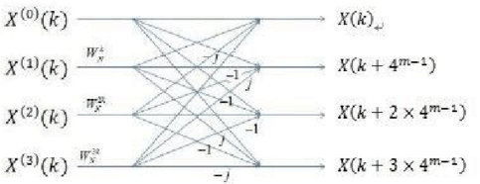
对于N/4个点继续进行分组和蝶形复合处理，由原序列x(n)出发，完成位序调整后，经过m级蝶形
复合便可求得序列X(k)。总体过程如下图：
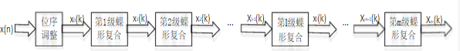

5.2 16点基4-FFT算法的流图绘出如下
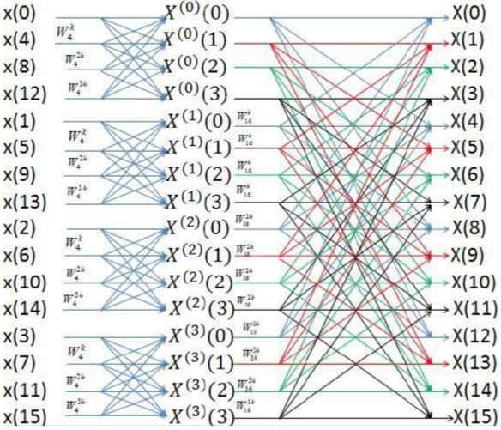
实验名称：____基4-FFT算法编程____姓名：_方桀______学号：___3140102328______P. 3
5.3 16点基4-FFT算法的MATLAB程序（studentname.m）列出如下
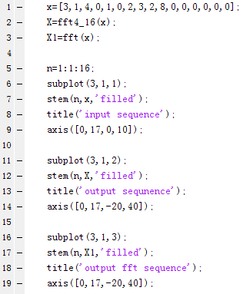
装 订 线
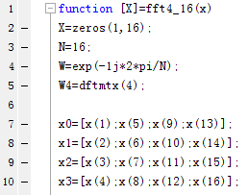
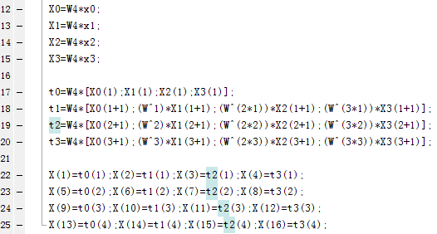

实验名称：____基4-FFT算法编程____姓名：_方桀______学号：___3140102328______P. 4
5.4用自己的学号构成的输入序列为（列出数值，插入图形）
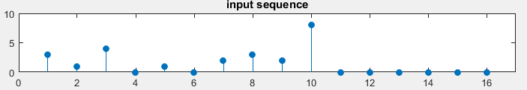

5.5对应的输出频谱序列为（列出数值，插入图形）
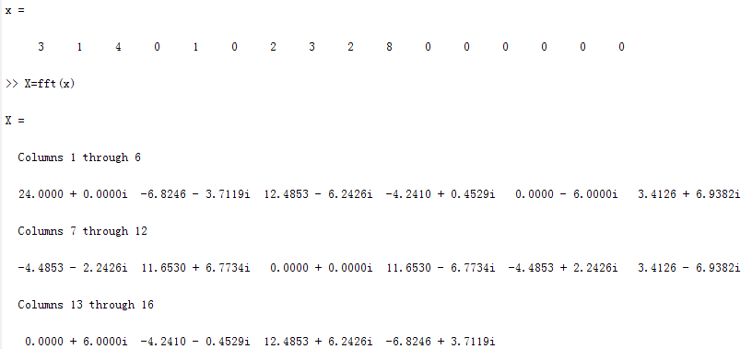
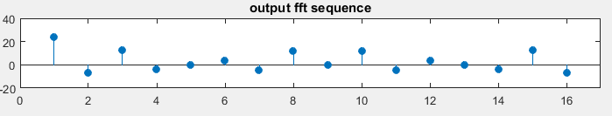
装 订 线
实验名称：____基4-FFT算法编程_姓名：__方桀_______学号：_3140102328_______ P. 5
六、实验结果与分析
将自己编写的studentname.m程序运行结果与matlab自带的函数fft进行对比，对比结果如下：
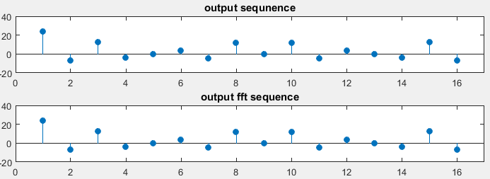
两者所得结果一直，证明两种算法的本质是一样的。基4时域抽选算法通过将序列进行不断分组以及位序调整，进而通过逐级的蝶形复合处理，间接地完成高点数的DFT运算，其本质与DFT算法并没有不同，而且基4时域抽选算法可以有效地降低运算量以及节省存储空间。是一种有效便捷的快速算法。当DFT算法中的N逐渐变大时，基4时域抽选算法可以有效降低DFT的计算量。
装 订 线

